ACTIVIDADES PARA TRABAJAR EN CASA
Grado: 2° C
Copia y trabaja en casa.
VIERNES 28 DE JUNIO.
Yo soy _____________________.
Calculamos: (realiza los cálculos que puedas, que den como resultado el 28)
Lengua- Ciencias Sociales
- 1 Conversamos en familia:
- ¿Qué es la Bandera?
- ¿Qué importancia tiene la Bandera en mi vida?
- ¿Qué debo y qué no debo hacer cuando estoy cerca de una Bandera?
- ¿Cuál es la diferencia sobre entre izar y arriar la bandera? (Dibujar)
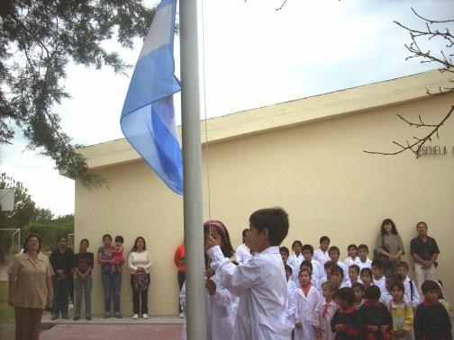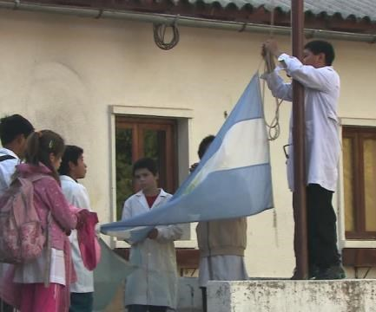

………………………….. ……………………………….
- En una hoja, dibuja un corazón y decóralo con los colores de nuestra bandera. Recuerda dibujar el sol en el centro.
Leemos y conversamos
- ¿Quién fue Manuel Belgrado? ¿Cuál fue su obra más destacada?
- Conocemos un poco sobre su vida.
(Fotocopia entregada)
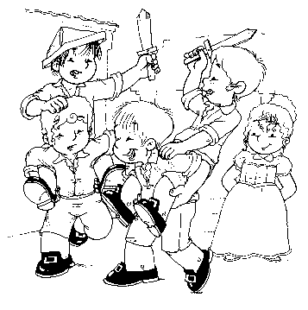  El 3 de junio de 1770, nació en Buenos Aires Manuel Belgrano. Pasó su infancia en compañía de sus siete hermanos y tres hermanas. Su papá Domingo y su madre María Josefa. | 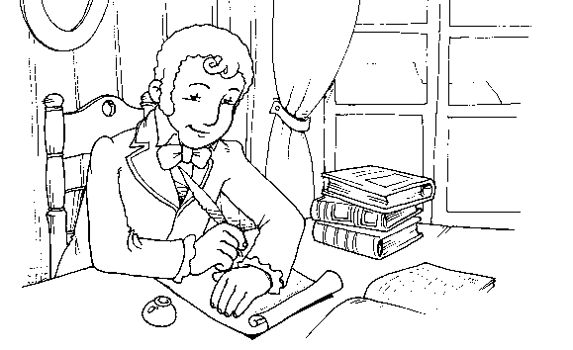Su padre logró darle la mayor educación tanto que  mientras estudió y se recibió de abogado en España, fue elegido secretario del consulado de Buenos Aires, realizando muchas obras desde ese cargo.
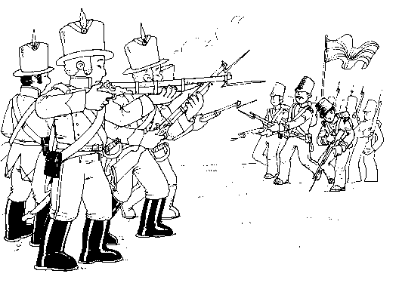Ante las Invasiones Inglesas, participó con los Patricios de la defensa de Buenos Aires, dejando su trabajo en el consulado. | 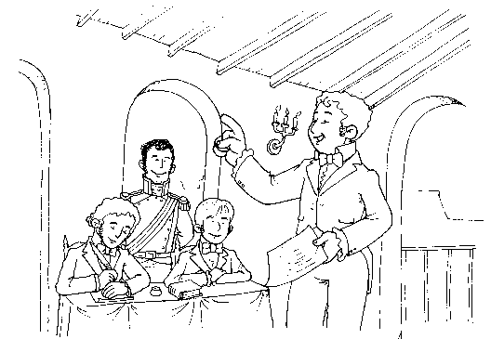Fue elegido vocal de la Primera Junta, en la Revolución de Mayo, luchando por la libertad de nuestro país.
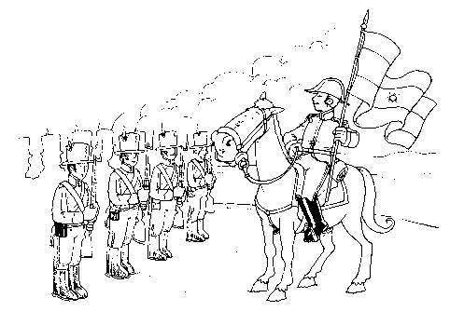Ya iniciado en la vida militar, fue elegido jefe del Ejército para defender la Independencia. Creó la Bandera y se la regaló a sus soldados. Después de victorias y derrotas frente a los españoles, le entregó el mando a San Martín. | 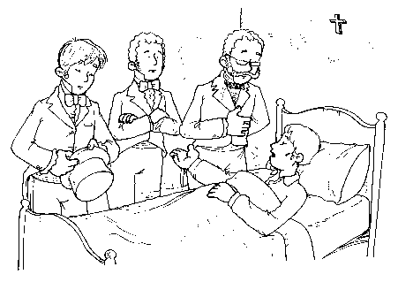Viajó a Europa como diplomático. Cuando regresó,  afectado de una grave enfermedad, murió, en la casa de su padre en Buenos Aires.

- Luego de leer, entre todos completamos este crucigrama. (Fotocopia entregada)
